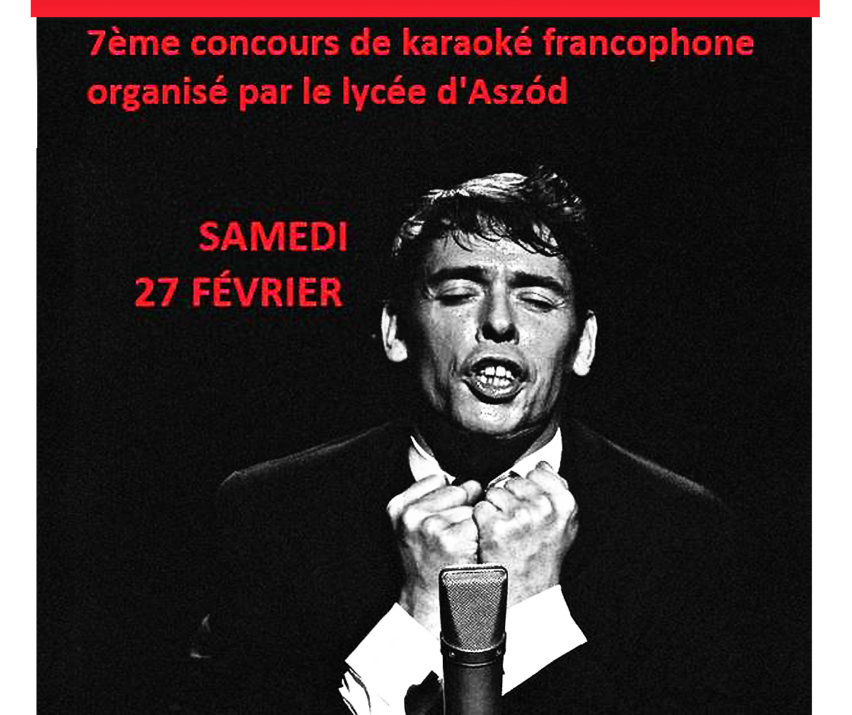

FORMULAIRE D’INSCRIPTION À RENVOYER AVANT LE 17 FÉVRIER par e-mail à : barberachris@gmail.com

Fonctionnement du concours
Qui peut participer ? Tout apprenant, à partir de la 7ème classe, ayant retourné la présente fiche.
Quelle chanson choisir ? Une chanson en français, dans sa version karaoké instrumentale.
Quels critères d’évaluation ? Le jury évalue votre interprétation selon vos qualités de chant, votre prononciation du français et votre mise en scène (costumes, chorégraphie, etc.)
À quelle heure ça commence ? En général, le concours débute à 10h30, mais l’heure exacte sera confirmée ultérieurement, selon l’origine géographique et l’heure d’arrivée des participants.
Une aide pour les frais ? Concernant le transport, nous espérons que les participants pourront être remboursés comme l’année dernière, mais nous n’avons pas encore de réponse officielle à ce sujet.
Pour le déjeuner le 27 février, le lycée offre un buffet à tous les participants du karaoké.
Les candidats arrivés la veille sont hébergés gratuitement à l’internat et ils doivent prévoir leur dîner.

Informations utiles sur les participants :

Nom de l'établissement:
Professeur accompagnateur:
Prénom, nom de l’élève / des élèves :
Classe:
Catégorie : solo / duo / groupe
Interprète et titre de la chanson :
Lien internet de la version karaoké :

